Bluetooth headset
We hebben een Silvercrest HS 2700 BT.
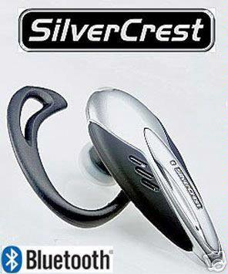Silvercrest HS 2700 BT
Er staat een quiick start guide op vdmeulen.net/handleiding. http://www.vdmeulen.net/handleiding/Silvercrest%20HS%202700%20BT%20bluetooth%20headset/HS2700BT_quickstart.pdf

Bediening
.
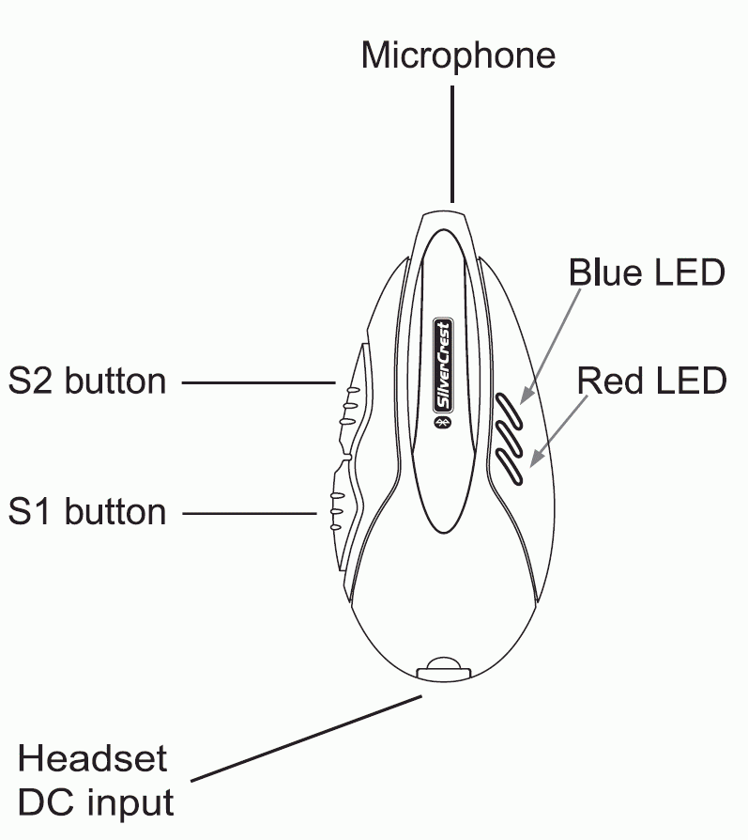Knoppen en aansluitingen

Aan
- Zet het toestel aan je oor
- Hou S1 ingedrukt tot je twee korte tonen hoort. Het blauwe ledje begint te knipperen.

Uit
- Hou S1 drie seconden lang ingedrukt. Je hoort twee korte tonen en het rode ledje knippert snel.

Koppelen
Eenmalig per te koppelen toestel.
- Zorg dat de headset uit staat
- Houdt S1 5 seconden lang ingedrukt. De blauwe en rode ledjes beginnen afwisselend te knipperen.
- Geef het mobieltje de opdracht andere toestellen te zoeken
- Selecteer de headset uit de lijst en bevestig. Het mobieltje zal een pincode vragen. Voer 1234 in.
- Als de koppeling voltooid is zal het rode ledje uitgaan, en het blauw gaan knipperen.

Gesprek aannemen
- Druk op S1

Harder/zachter
Tijdens een gesprek:
- S1 = harder
- S2 = zachter

